Антистрессовые раскраски!
Напомните ребенку, что скоро праздник Пасха и символ этого праздника - раскрашенное яичко. Попросите ребенка найти одинаковые яички. А вот как их раскрасить, пусть малыш решит сам, проявив свою фантазию!
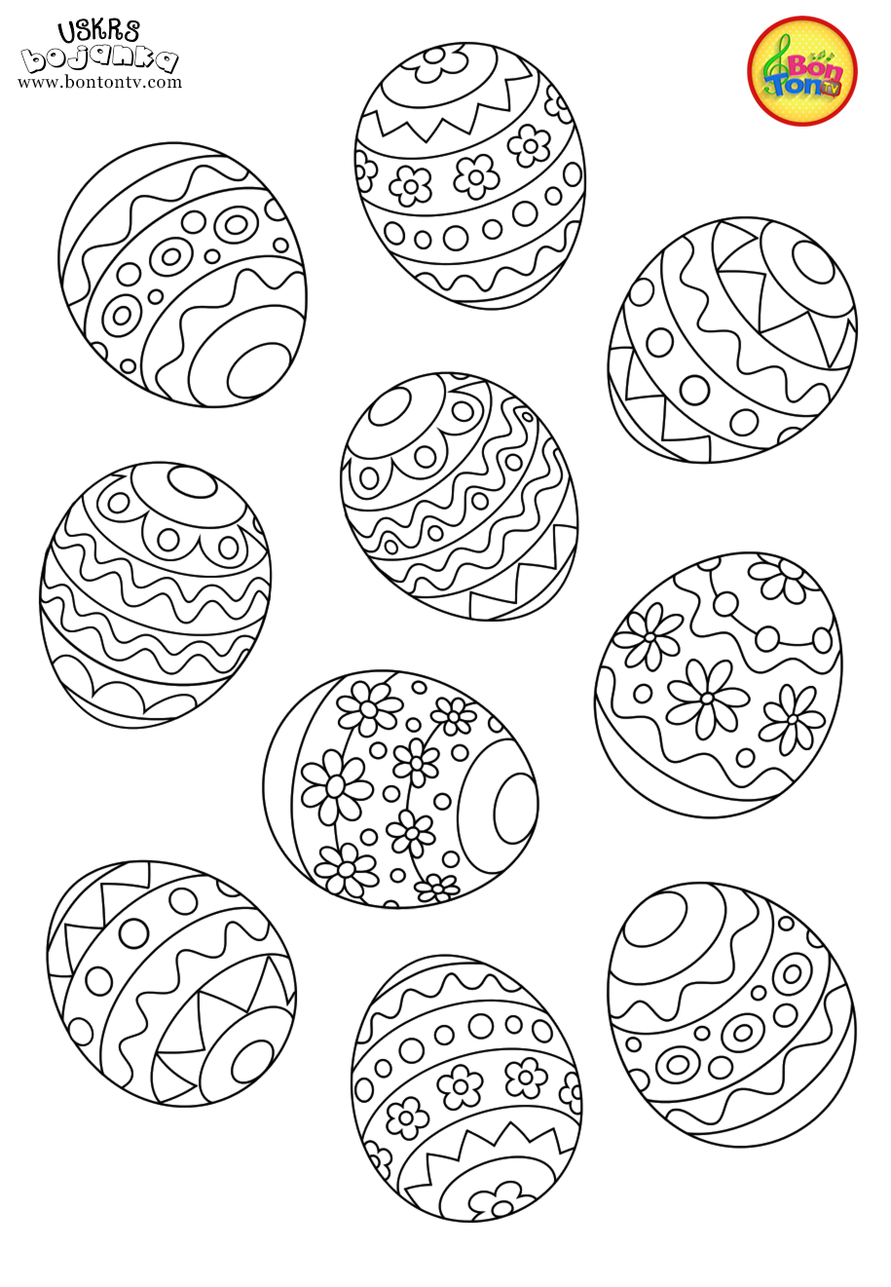
Для усиления арт-терапевтического эффекта и поднятия настроения можно включить музыку. Аудиофайл прилагается.

